「45%増量」で、ファミチキはどれだけ大きくなったのか
― 体積比と相似比から、増量の仕方を読み解く ―

✏ このファイルの使い方（この灰色の囲みはレポートに書き写さない）
・灰色の囲み：作図・測定の指示。参考図は、手でかくときの見本である。
・黄色の【 】：目安の測定値・閲覧日など。実際の値に差し替え、関係する数値をすべて計算し直す。

2026年8月、ファミリーマートで「お値段そのまま おかわり45%増量作戦」が行われ、価格はそのままで重さを45%増やした「増量ファミチキ」が販売された（ファミリーマート）。45%増量と聞いて、計算を行う前に次のように予想した。
予想 重さが1.45倍になるのだから、ファミチキの横幅も約1.45倍になる。
一方で、最近は価格を変えずに内容量を減らす「ステルス値上げ」が話題になっており、ある調査では8割を超える人が「価格は同じなのに中身が減った」と感じたことがあると答えている（デイリースポーツ）。量が増えたり減ったりしたとき、見た目の大きさはどのように変わるのだろうか。
ファミチキは同じ材料でできているので、重さは体積に比例すると考えられる。体積と長さの関係は、相似な立体の体積比と相似比の関係を用いれば調べることができる。そこで、このレポートでは次の順に考える。
第一に、通常のファミチキを相似に拡大して45%増量したと仮定し、横幅が何倍になるかを求めて予想を検証する。
第二に、実際の増量ファミチキの横幅と比べ、相似に拡大されたものかどうかを確かめる。
第三に、増量ファミチキがどのように大きくされたのかを、面積比と体積比を用いて求める。
いずれの段階でも、通常のファミチキの大きさが基準となる。そこで、はじめに通常のファミチキを購入して大きさを測った。方眼紙の上に置いて輪郭をなぞり（図1）、横幅を測ったところ【7.0】cm、厚さは【1.5】cm であった。

✏ 作図・測定：図1
通常のファミチキを買い、袋から出してA4の方眼紙の上に置き、鉛筆で輪郭をなぞる（油がつくので、なぞったらすぐに取り除く）。
横幅（左右でいちばん長いところ）を定規で1mm単位まで測る。厚さは、横から見ていちばん厚いところに定規を立てて測る。
レポートには、この段落の下に、なぞった輪郭を方眼を使って1/2に縮小した図（横幅3.5cm）をかき、横幅に「7.0cm（実測）」と書く。輪郭の中心付近に点Oをとっておく（図2で使う）。
図の下に「図1 通常のファミチキの輪郭（1/2の縮図）」と書く。

・相似に拡大したと仮定した場合
通常のファミチキの形をそのまま保ち、相似な立体として大きくしたと仮定する。相似比を k とすると、横幅・縦・厚さのすべてが k 倍になるため、体積は k × k × k ＝ k³ 倍になる。つまり、体積比は相似比の3乗に等しい。
体積が1.45倍であるから、k³ ＝ 1.45 となる k を求めればよい。3乗して1.45になる数はすぐには分からないため、k に値を当てはめて調べた。
1.10³ ＝ 1.331
1.12³ ≒ 1.405
1.13³ ≒ 1.443
1.14³ ≒ 1.482
1.45に最も近いのは1.13³ であるから、k ≒ 1.13 である。したがって、増量ファミチキの横幅は
7.0 × 1.13 ≒ 7.9（cm）
となり、通常より約0.9cm 長くなるだけである。予想した 7.0 × 1.45 ≒ 10.2（cm）とは大きく異なる結果となった。
予想が誤っていた原因は、長さの比と体積の比を同じものと考えた点にある。仮に横幅を1.45倍にして相似に拡大すると、体積は 1.45³ ≒ 3.05 倍となり、量は45%増しではなく約3倍になってしまう。
・実際の増量ファミチキとの比較
オトナンサーの記事によると、ファミリーマート公式X（旧Twitter）に投稿された比較写真では、通常のファミチキの横幅は約7cm、増量ファミチキは約9.5cm である。この値を確かめるため、その写真を印刷して横幅を測った。写真は実物の縮図であるから、写真の上での長さの比は、実物の長さの比に等しい。測ったところ、通常は【3.5】cm、増量は【4.8】cm であり、
4.8 ÷ 3.5 ≒ 1.37
となった。記事の値から求めた 9.5 ÷ 7.0 ≒ 1.36 とほぼ一致し、図1で測った横幅【7.0】cm も記事の約7cm と一致したため、以後は記事の値を用いる。

✏ 測定（レポートには図を載せない）
ファミリーマート公式Xの2026年8月6日の投稿にある、通常のファミチキと増量ファミチキを並べた写真を印刷する（オトナンサーの記事にも同じ写真が載っている）。
写真の上で、2つのファミチキの横幅を定規で1mm単位まで測り、本文の【 】に書いて比を計算し直す。

増量ファミチキの横幅は通常の約1.36倍であり、相似に拡大したと仮定した場合の約1.13倍よりかなり大きい。したがって、増量ファミチキは、通常のファミチキを相似に拡大したものではない。
・増量の仕方を求める
相似な拡大でないとすれば、どのように大きくしたのか。まず、厚さは変えずに、上から見た形だけを相似に大きくしたと仮定した。このとき、体積は上から見た面積に比例する。上から見た形の相似比を k とすると、面積比は相似比の2乗に等しいから、k² ＝ 1.45 となる。
1.20² ＝ 1.44 1.21² ＝ 1.4641
より k ≒ 1.20 であり、横幅は 7.0 × 1.20 ＝ 8.4（cm）となる。しかし、これでも実際の9.5cm には届かない。
厚さを変えないだけでは9.5cm に届かないことから、厚さを薄くしたと考えられる。写真では上から見た形が同じに見えるため、上から見た形は相似であるとする。横幅の比が1.36であるから、上から見た面積の比は
1.36² ≒ 1.85
である。体積は「上から見た面積 × 厚さ」で表されるので、厚さの比を t とすると、
1.85 × t ＝ 1.45 t ＝ 1.45 ÷ 1.85 ≒ 0.78
となる。つまり、増量ファミチキは、上から見た面積を約1.85倍に広げ、厚さを約0.78倍に薄くしたものだと考えられる（図2、図3）。通常のファミチキの厚さは【1.5】cm であったから、増量ファミチキの厚さは
1.5 × 0.78 ≒ 1.2（cm）
と求められる。

✏ 作図：図2 この段落の下にかく。
図1の縮図の点Oから、輪郭の上の点A、B、C…（8か所ほど）に向かって半直線を引く。
それぞれの半直線の上に、OAの長さを1.13倍、1.20倍、1.36倍した点をとる（例：OA＝2.0cm なら 2.26cm、2.40cm、2.72cm）。
同じ倍率の点どうしをなめらかにつないで、3つの輪郭をかく。色または線の種類を変え、「相似に拡大（7.9cm）」「厚さ同じ（8.4cm）」「実際（9.5cm）」と書く。
図の下に「図2 相似の中心Oを使って拡大した輪郭（1/2の縮図）」と書く。参考図：
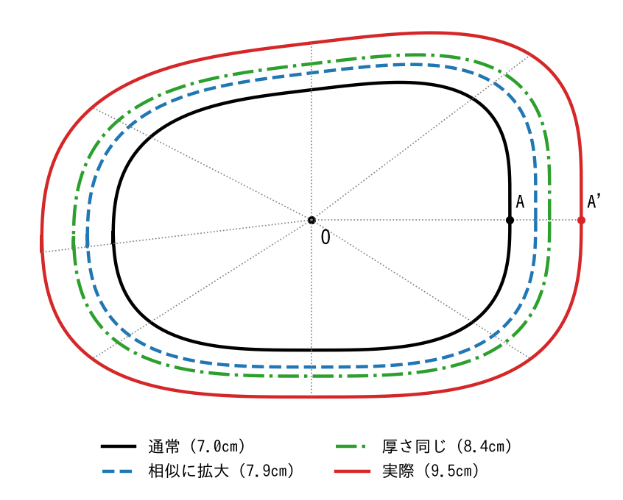
✏ 作図：図3 図2の右または下にかく。
横から見た形を長方形で表す。通常は横3.5cm×縦0.75cm、増量は横4.75cm×縦0.6cm（どちらも1/2の縮図）。
それぞれの下に「通常 横幅7.0cm・厚さ1.5cm」「増量 横幅9.5cm・厚さ約1.2cm」と書き、図の下に「図3 横から見た厚さの比較（1/2の縮図）」と書く。参考図：
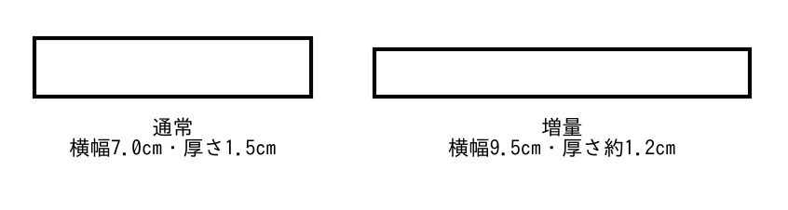

増量ファミチキの販売期間は終わっていたため、厚さを実際に測ることはできなかった。しかし、前述の記事では、増量ファミチキを見た人がSNSで「でけぇ油揚げ」と表現したことが紹介されている。油揚げのように薄く広いという印象は、この計算の結果と合っている。
・まとめ
「45%増量」で、ファミチキはどれだけ大きくなったのかという問いについて、次のことが分かった。
一 量を1.45倍にしても、相似に拡大した場合、横幅は約1.13倍にしかならない。体積比は相似比の3乗に等しいからである。
二 実際の増量ファミチキの横幅は約1.36倍であり、相似な拡大ではなかった。
三 増量ファミチキは、上から見た面積を約1.85倍に広げ、厚さを約0.78倍に薄くしたものと考えられる。
以上から、増量ファミチキは、上から見た面積が量の増え方（1.45倍）よりも大きく増えており、実際の増量分以上に大きく見える形であった。
・考察
今回の調べから、量の倍率と長さの倍率は一致しないことが分かった。体積は横幅・縦・厚さの3つの方向の長さで決まるため、同じ45%の増量でも、どの方向にどれだけ大きくするかによって、見た目の大きさは大きく変わる。
また、ファミチキを手に取ったり袋に入った状態で見たりするとき、目に入るのはおもに上から見た形である。そのため、増量ファミチキのように薄く広げると、量の増え方以上に大きく見えると考えられる。
反対に、ステルス値上げのように量を減らす場合を考える。例えば、量を10%減らして体積を0.9倍にするとき、相似に縮めたとすると、相似比 k は k³ ＝ 0.9 を満たす。
0.96³ ≒ 0.885 0.965³ ≒ 0.899 0.97³ ≒ 0.913
より k ≒ 0.965 であり、横幅は約3.5%短くなるだけである。通常のファミチキでいえば、7.0cm が約6.8cm になる程度であり、並べて比べなければ気づくことは難しい。さらに、厚さだけを薄くすれば、上から見た大きさはまったく変わらない。
このことから、量が増えたか減ったかを見た目で判断するのは難しく、内容量の表示（g）を確かめる必要があると考える。今後は、商品の大きさを見た目だけで判断せず、どの方向にどれだけ変わったのかを考えるようにしたい。
[参照したサイト]
・ファミリーマート「【ページ名】」 https://www.family.co.jp/company/news_releases/2026/20260803_01.html （【閲覧日】）
・ファミリーマート「増量ファミチキ」 https://www.family.co.jp/goods/friedfoods/0251211.html （【閲覧日】）
・ファミリーマート公式X 2026年8月6日の投稿 【URL】 （【閲覧日】）
・オトナンサー「『でけぇ油揚げ！？』本物の“45％増量”ファミチキのサイズに驚愕 SNS『めっちゃおいしかった』『食べ応え満点でした』」 https://otonanswer.jp/post/383378/ （【閲覧日】）
・デイリースポーツ「『価格は同じなのに中身が減った』…8割超が『ステルス値上げ』を実感 メーカーには『わかりやすく知らせてほしかった』」 https://www.daily.co.jp/society/life/2026/07/25/0020630967.shtml （【閲覧日】）

